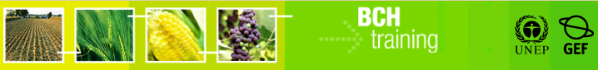

Руководство пользователя по Центральному порталу Механизма посредничества по биобезопасности
“Знакомство с Центральным порталом МПБ”

Апрель 2008
Воспроизведение
Содержание настоящей публикации может воспроизводиться полностью или по частям, в любой форме в образовательных целях и без извлечения прибыли, без специального разрешения владельца авторских прав при условии сообщения источника. ЮНЕП выражает признательность за предоставление копии любой публикации, которая использует настоящее издание в качестве источника. Данное издание не подлежит перепродаже или какому бы ни было использованию в иных целях без предварительного разрешения ЮНЕП в письменной форме. Использование информации с данного веб-сайта в целях патентования продукции для публикации или рекламы запрещено.

Отказ от ответственности
Содержание и взгляды, выраженные на данном веб-сайте, не обязательно отражают мнение или политику поддерживающих организаций или Программы ООН по окружающей среде (ЮНЕП) и не подразумевают какого-либо одобрения. Используемые обозначения и презентация материала на данном веб-сайте не подразумевают выражение какого-либо мнения со стороны ЮНЕП в отношении юридического статуса какой-либо страны, территории или города, или соответствующих властей, или в отношении определения ее границ и пограничных территорий. Упоминание коммерческих компаний или продукции в данной публикации не подразумевает одобрение со стороны ЮНЕП.
Содержание

1 Введение в модуль 4
2 Начальная страница 5
2.1 Начальная страница Центрального портала МПБ 6
2.2 Центр управления 7
2.3 Текущие новости 7
2.4 Последние дополнения 8
3 Навигационная панель 10
3.1 Сведения о стране 11
3.2 МПБ 12
3.2.1 Подраздел МПБ 13
3.2.2 Основные события 17
3.2.3 Политика 21
3.3 Протокол 23
3.3.1 Текст Протокола 24
3.3.2 Стороны Протокола 24
3.3.3 Решения КС-СС 25
3.3.4 Отчетность 26
3.3.5 Совещания и документы 31
3.3.6 Уведомления 32
3.4 Поиск информации 32
3.5 Регистрация информации 34
3.6 Ресурсы 35
3.6.1 Общие форматы 37
3.6.2 Словарь терминов 38
3.6.3 Тезаурус 39
3.6.4 Готовые решения для национального участия (приложения Гермес и Ajax Plug-In) 42
3.6.5 Список рассылки 43
3.6.6 Загружаемые файлы 45
3.6.7 Интернет-конференции 45
3.6.8 Схема сайта 46
3.7 Помощь 48
3.7.1 Часто задаваемые вопросы 48
3.7.2 Учебные модули 49
3.7.3 Пособие по МПБ 51
3.7.4 Учебный сайт МПБ 52
3.7.5 Службы межсетевого взаимодействия 53
3.8 Управление результатами поиска 54
3.8.1 Сортировка результатов 54
3.8.2 Экспорт результатов в XML 56

- Введение в модуль

О чем вам предстоит узнать из настоящего модуля:
- как осуществлять навигацию по Центральному порталу;
- основные функции Центрального портала МПБ;
- какую информацию можно извлечь из Центрального портала МПБ;
- как осуществлять поиск в базах данных Центрального портала МПБ.

Предисловие.
Проект ЮНЕП-ГЭФ по созданию потенциала для эффективного участия в Механизме посредничества по биобезопасности (МПБ) разработал модульный учебный пакет, предназначенный в качестве практического руководства для помощи странам в ознакомлении, понимании и использовании МПБ и создании доступа к нему на национальном уровне. Учебный пакет является достаточно гибким и разработан специально с учетом удовлетворения различных потребностей разных стран, позволяя им выбирать те подходы и идеи, которые наиболее применимы к их состояниям, потребностям и приоритетам. Учебный пакет включает пять модулей, каждый из которых рассматривает конкретный вопрос Центрального портала МПБ.

Участники:

Настоящий модуль спроектирован как практическое руководство для пользователей Механизма посредничества по биобезопасности. Он разработан для пользователей, не обладающих техническими навыками, которые знают немного или не знают ничего о Картахенском протоколе и МПБ, но которым необходимо понять требования Механизма посредничества по биобезопасности.

Цель:

В настоящем модуле описываются основные функциональные возможности Центрального портала МПБ и та информация, которую он содержит. Пользователи научатся процессу навигации на Центральном портале МПБ, узнав о:

- структуре информации Центрального портала МПБ;
- категориях информации, которые можно найти на Центральном портале МПБ.

Если пользователи подключены к Центральному порталу МПБ (http://bch.cbd.int/), то они могут изучать разделы настоящего модуля, осуществляя непосредственное знакомство с конкретными компонентами Центрального портала МПБ.
- Начальная страница

Ссылка: http://bch.cbd.int/

Начальная страница Центрального портала МПБ представляет собой Главную страницу, которая обеспечивает доступ ко всем компонентам МПБ и информации, хранящейся на Центральном портале, который, в свою очередь, связан со всеми международными, региональными и национальными узлами, предоставляющими информацию МПБ.

Начальная страница МПБ содержит следующие семь компонентов:
- Ссылки на возможность выбора одного из шести языков Организации Объединенных Наций (ООН) для работы с Центральным порталом представлены в левом верхнем углу домашней страницы.
- Ссылка Sign In (Войти) для зарегистрированных пользователей (для доступа к центру управления) и ссылка Sign up for an Account (Создать учетную запись) для новых пользователей, желающих зарегистрироваться на центральном портале МПБ, расположены в правом верхнем углу.
- Под этими ссылками располагается заглавие со ссылками на начальную страницу Механизма посредничества по биобезопасности и на веб-сайт Конвенции о биологическом разнообразии.
- Навигационная панель располагается по всей длине начальной страницы под заглавием. Она содержит ссылки на основные разделы Центрального портала МПБ
- Ниже навигационной панели располагается основная зона, включающая текущие новости и последние дополнения;
- Справа от основной зоны располагаются панель быстрого перехода к популярным или недавно добавленным разделам.
- Под основной зоной находятся: ссылка для связи с Секретариатом КБР, ссылка на схему сайта, а также ссылки на правила использования ссылок, правила конфиденциальности, заявление об авторских правах. Под этими ссылками находится дата последнего обновления начальной страницы и ссылка, позволяющая пользователям оценить данную страницу.

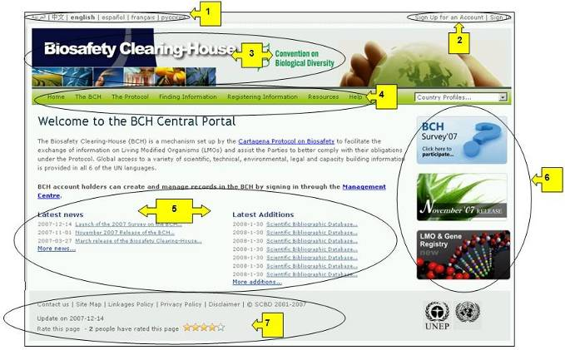
Рисунок 1

  - Начальная страница Центрального портала МПБ

Начальная страница Центрального портала МПБ включает основную зону, которая коротко дает представление о МПБ, содержит быстрый переход в Центр управления данными и предоставляет краткую информацию об основных событиях, таких как текущие новости о Центральном портале МПБ и последние пополнения баз данных.
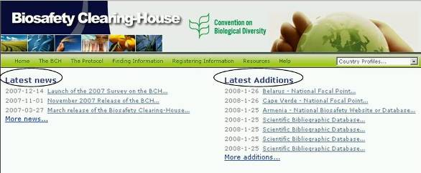
Рисунок 2

  - Центр управления
Непосредственно под вводной информацией о МПБ находится ссылка на Центр управления – на страницу, с которой зарегистрированные пользователи могут зайти в данный раздел для добавления новой информации или редактирования уже имеющейся.

Модуль MO06 содержит подробное руководство о том, как вводить и редактировать информацию на Центральном портале МПБ.

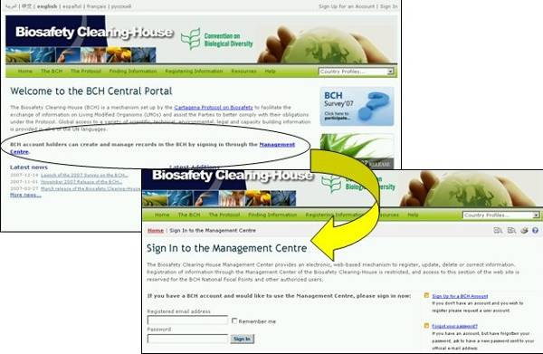
Рисунок 3

  - Текущие новости

В данной области размещены ссылки на подробную информацию о новых событиях и возможностях Центрального портала. Полный список новостей МПБ доступен по адресу https://bch.cbd.int/news/news.shtml и к нему можно перейти по ссылке More news (Все новости).
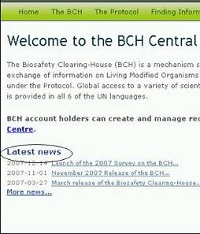
Рисунок 4

  - Последние дополнения

В данном списке отражены самые последние дополнения в базы данных МПБ. Он обновляется каждые шесть часов, но на Начальной странице приводятся ссылки только на семь последних поступлений.
Полный список поступлений и дополнений доступен по адресу https://bch.cbd.int/about/latestadditions.shtml и к нему можно перейти по ссылке More additions (Все дополнения).
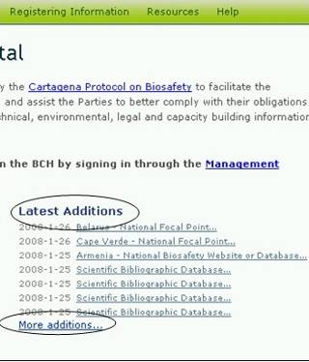
Рисунок 5

Во многих случаях объем страниц с Результатами поиска превышает стандартный экран компьютера и необходимо прокручивать страницу вниз, чтобы просмотреть все результаты поиска на странице и ссылки на дополнительную информацию, если таковая существует.
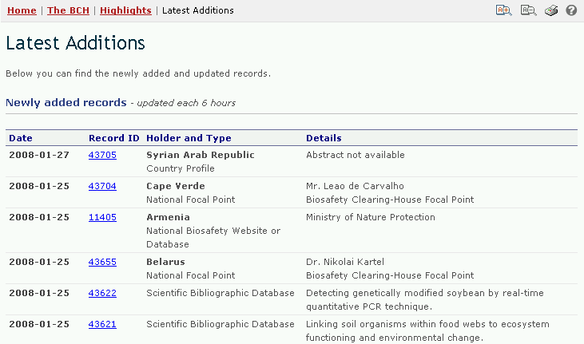
Рисунок 6

Навигационная панель

Над основной зоной начальной страницы расположена навигационная панель, которая содержит ссылки на основные разделы МПБ.

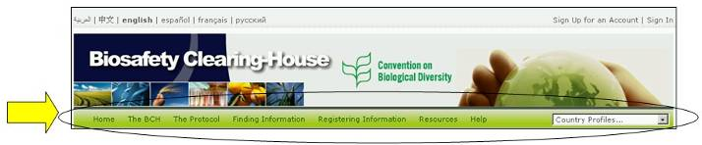
Рисунок 7

Раздел The BCH (МПБ) содержит ссылки на информацию о Механизме посредничества по биобезопасности, о его развитии и управлении, основных событиях и политике.

Раздел The Protocol (Протокол) содержит ссылки на текст Картахенского протокола, список стран, являющихся Сторонами Протокола, решения Конференций Сторон Конвенции о биологическом разнообразии, выступающих в качестве Совещаний Сторон Картахенского протокола по биобезопасности (КС-СС), а также на информацию об официальных отчетах, решениях совещаний и уведомлениях.

Раздел Finding Information (Поиск информации) содержит ссылки на систему поиска различных категорий информации в базах данных МПБ, а также информацию, составленную по различным разделам (Национальные контактные данные, реестр ЖИО, реестр родительских организмов, реестр генов и др.).

Раздел Registering Information (Ввод информации) выводит на страницу доступа к Центру управления данными, в котором зарегистрированные пользователи могут вводить новую и редактировать уже имеющуюся информацию.

Раздел Resources (Ресурсы) предоставляет доступ к дополнительным полезным информационным ресурсам Центрального портала, таким как: (а) общие форматы, используемые МПБ; (б) словарь терминов, (в) тезаурус, (г) готовые решения для участия стран в МПБ (приложения Гермес и Ajax Plug-In), (д) списки информационных рассылок, (е) список загружаемых файлов, (ж) схема портала.

Раздел Help (Помощь) обеспечивает доступ к (а) часто задаваемым вопросам, (б) учебным модулям, (в) руководству по МПБ, (г) учебному сайту МПБ и (д) помощи в осуществлении межсетевого взаимодействия.

В правой части навигационной панели расположено окно country profiles (Сведения о стране). Данная функция позволяет быстро найти всю информацию, предоставленную выбранной из перечисленных в списке стран.

В меню Центрального портала МПБ используются значки, которые иллюстрируют типы связанных с ними ссылок. Часто употребляемыми значками являются:
– ссылка на другой веб-сайт
– ссылка на документ в формате PDF
– ссылка на систему поиска другого веб-сайта

Подробная информация о значках, используемых Центральным порталом МПБ, представлена в разделе Готовые рекомендации 4 на учебном сайте МПБ
(https://bchtraining.cbd.int/member/training-signin.aspx?returnurl=%2fdefault.shtml).

  - Сведения о стране

Ссылка: http://bch.cbd.int/

Все страницы центрального портала МПБ содержат функцию, позволяющую быстро получить сведения о конкретной стране. Данная функция находится в правой части навигационной панели. Выпадающее меню позволяет выбрать страну, для которой будет в кратком виде отображена вся предоставленная этой страной информация.
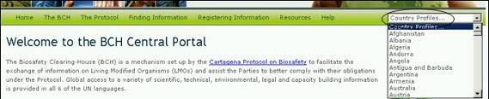
Рисунок 8

Сведения о странах содержат информацию о статусе каждой страны в отношении Катрахенского протокола, включая: название страны, дату подписания Протокола, дату его ратификации, дату вступления Протокола в силу для страны, дату внесения изменений в сведения, состояние сведений и дату их последнего обновления. Далее приводится список предоставленных страной сведений (например, Национальный координационный центр, закон, нормативный документ или руководство, оценка риска и т.д.) со ссылками на более детальную информацию. Также указывается количество записей по каждой категории сведений и дата их последнего обновления.

  - МПБ

Ссылка: http://bch.cbd.int/about/

Вводная страница данного раздела поясняет полномочия Механизма посредничества по биобезопасности и содержит краткую информацию о создании и развитии Центрального портала. Информация об МПБ поделена на три подраздела:
- подраздел МПБ, включающий условия функционирования МПБ, многолетнюю программу работы, решения в отношении МПБ, этапы его развития и информацию о работе неформального консультационного комитета МПБ (НКК МПБ);
- подраздел Основные события, включающий новости МПБ, новые пополнения баз данных, объявления и материалы совещаний;
- подраздел Политика, включающий правила использования ссылок на внешние веб-сайты, принципы конфиденциальности и ответственности.
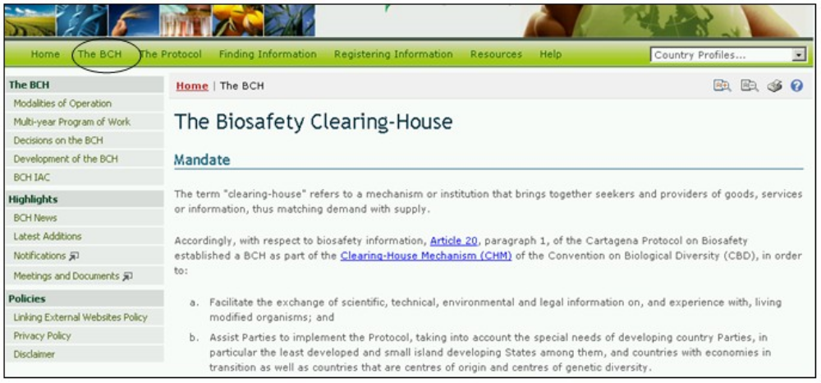
Рисунок 9

Информацию данного раздела можно получить, используя меню в левой части страницы Механизма посредничества по биобезопасности, или используя выпадающее меню навигационной панели раздела МПБ.
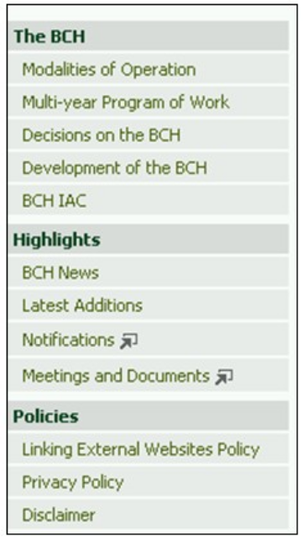
Рисунок 10

    - Подраздел МПБ

Данный подраздел содержит информацию о создании и функционировании Центрального портала МПБ.

Условия функционирования

Ссылка Условия функционирования выводит на страницу, содержащую информацию о принципах функционирования МПБ, роли организаций, участвующих в его создании, поддержании и использовании.

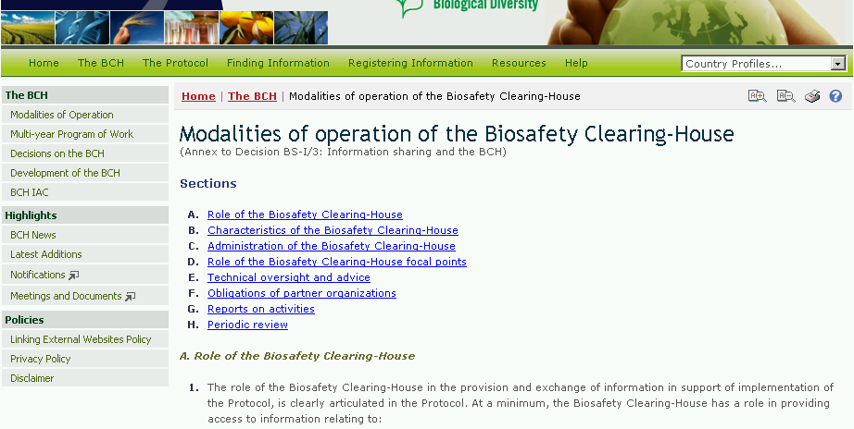
Рисунок 11

Многолетняя программа работы

Ссылка Многолетняя программа работы выводит на страницу, которая описывает создание и развитие основных компонентов МПБ.
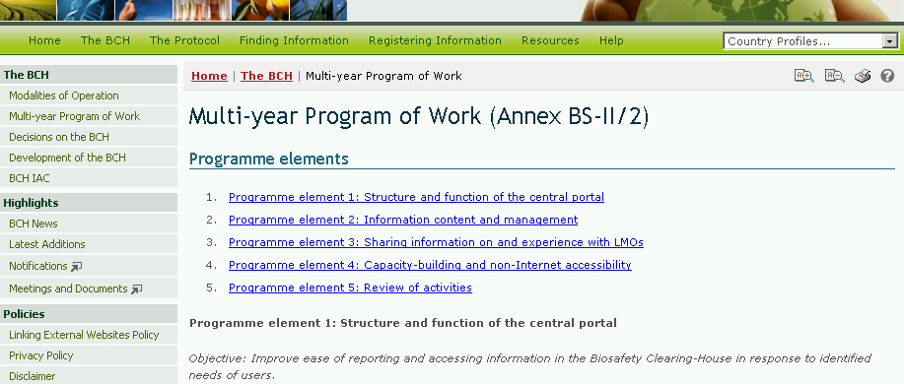
Рисунок 12

Страница Многолетняя программа работы предоставляет информацию о задачах программы в целом и каждого из ее элементов, а также возможных мероприятиях для каждого элемента программы в соответствии с решением КС-СС.

Решения в отношении МПБ

Ссылка Решения в отношении МПБ на страницу, которая содержит ссылки на все решения КС-СС в отношении МПБ и решения Межправительственного комитета по Картахенскому протоколу по биобезопасности (МККП), принятые до вступления Протокола в силу.
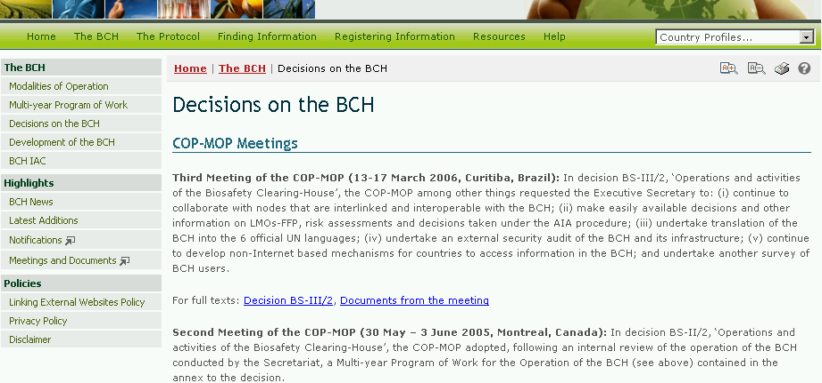
Рисунок 13

Развитие МПБ
Ссылка Развитие МПБ выводит на страницу, которая представляет информацию об этапах развития МПБ с 2003 года по настоящий момент. Каждый этап имеет ссылку на извещение Секретариата Конвенции, в котором подробно описаны основные элементы развития. Например, ниже представлено извещение 2006 года о создании автономной версии МПБ (Извещение 2006-124).
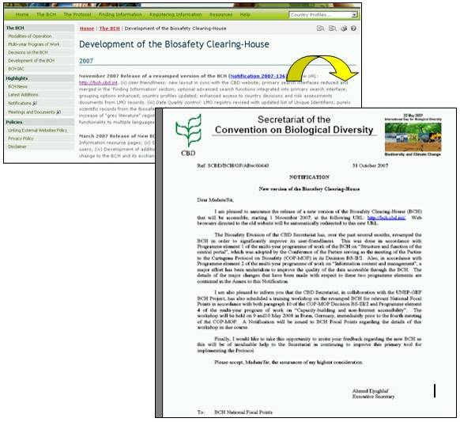
Рисунок 14

Неформальный консультационный комитет МПБ

Ссылка Неформальный консультационный комитет МПБ выводит на страницу с информацией о работе Неформального консультационного комитета МПБ.
Неформальный консультационный комитет (НКК) МПБ подготавливает Исполнительному секретарю Конвенции предложения относительно решения технических вопросов, связанных с текущей разработкой Механизма посредничества по биобезопасности
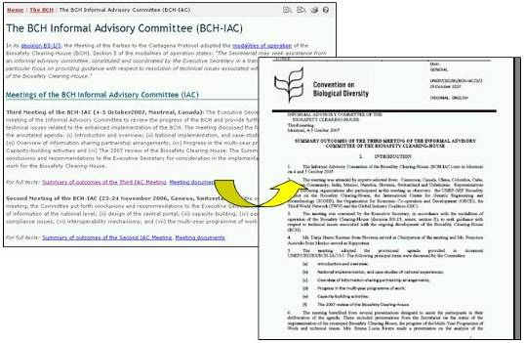
Рисунок 15

    - Основные события
Данный подраздел Центрального портала содержит информацию об основных мероприятиях МПБ.

Новости МПБ

Ссылка Новости МПБ выводит на раздел Текущих новостей, в котором представлена информация о текущих событиях и последние обновления Центрального портала МПБ. Зарегистрированные пользователи могут разместить на этой странице свои новости, используя кнопку Submit news (Предоставить новости).
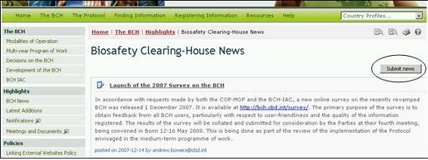
Рисунок 16

В правом нижнем углу страницы Новостей Механизма посредничества по биобезопасности есть кнопка Subscribe to the Rss feed, Rss (подписаться на новостной канал в формате RSS), которая выводит на страницу RSS новостей. На этой странице кратко описывается функция новостного канала, имеется ссылка на Learn more about feeds (Узнать больше о новостных каналах) и ссылка на Subscribe to this feed (Подписаться на этот новостной канал).
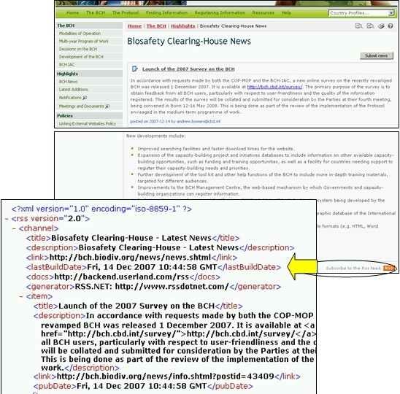
Рисунок 17

Последние дополнения

Ссылка Последние дополнения выводит на страницу, которая отображает последние пополнения баз данных. Данная информация обновляется каждые шесть часов.

Используя ссылку Record ID (идентификатор записи) можно получить полную информацию о соответствующей записи.
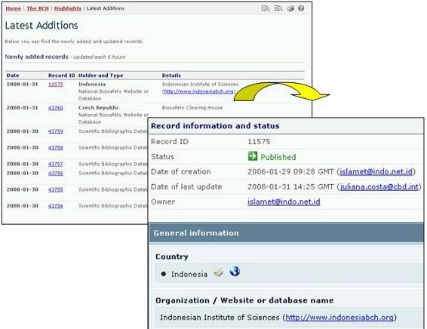
Рисунок 18

Уведомления

Ссылка Уведомления выводит на страницу поиска извещений Секретариата КБР в рамках Протокола по биобезопасности. Чтобы осуществить поиск, введите ключевые слова, которые должны содержаться в заголовке документа, и(или) год опубликования документа. Щелкните по кнопке Search (Поиск) для просмотра результатов поиска.
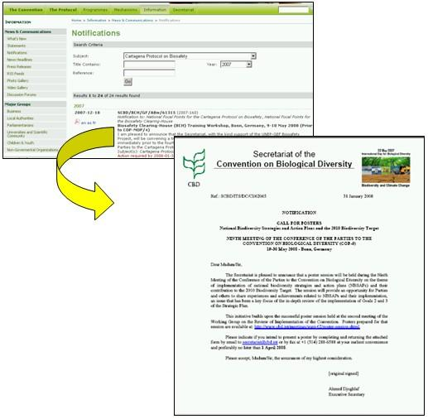
Рисунок 19

Совещания и документы

Ссылка Совещания и документы выводит страницу Совещаний Секретариата КБР, на которой представлен список предстоящих и прошедших совещаний в рамках Картахенского протокола по биобезопасности.

Поиск совещаний и материалов совещаний можно осуществить, выбрав конкретные параметры поиска, такие как страна, год, месяц, а также слова, содержащиеся в заголовке.
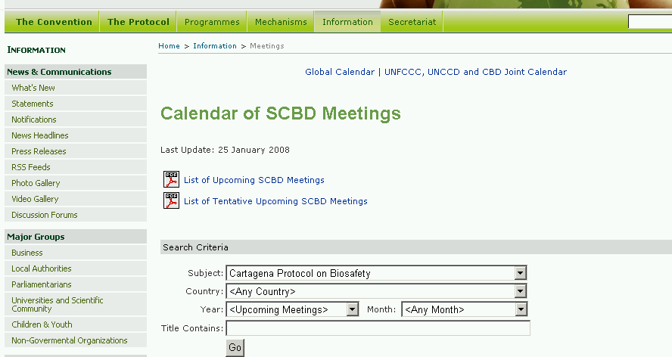
Рисунок 20

    - Политика

В подразделе Политика представлена информация об используемых Механизмом посредничества по биобезопасности правилах и принципах использования ссылок на внешние веб-сайты, принципах конфиденциальности и ответственности.
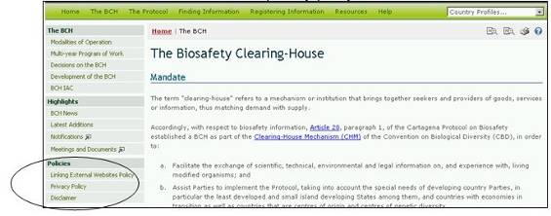
Рисунок 21

Принципы использования ссылок на внешние веб-сайты

Ссылка на Принципы использования ссылок на внешние веб-сайты выводит на страницу с подробной информацией о том, как Секретариат КБР изучает и отбирает сайты для включения ссылок на них в Центральный портал МПБ.
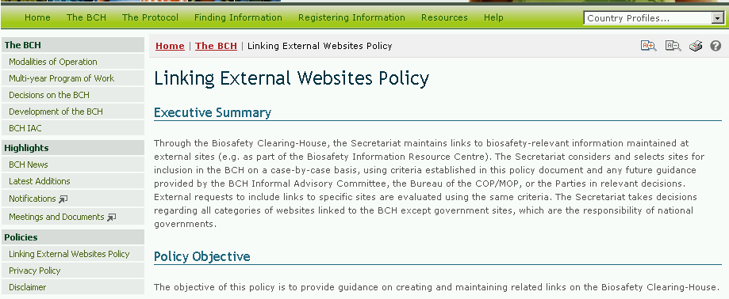
Рисунок 22

Политика конфиденциальности

Ссылка на Политику конфиденциальности выводит на страницу с описанием используемых Секретариатом КБР принципов обращения с информацией, официально предоставляемой МПБ, и персональной информацией пользователей и посетителей Центрального портала МПБ.
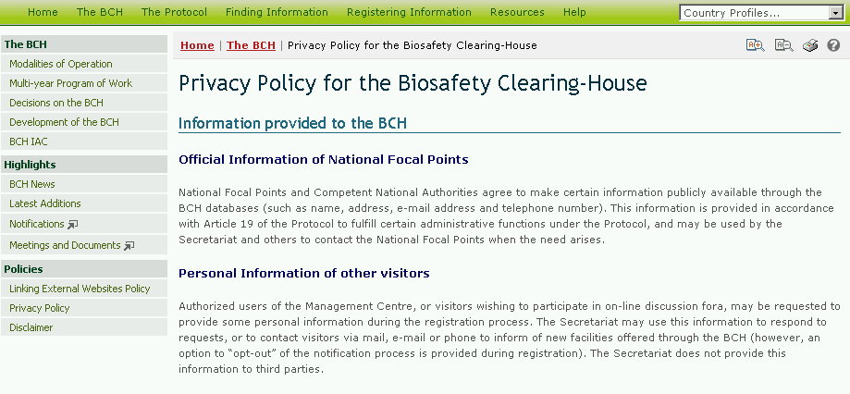
Рисунок 23

Отказ от ответственности

Ссылка Отказ от ответственности выводит пользователя на страницу, на которой отмечается, что, не смотря на постоянные усилия по обеспечению достоверности информации, точность информации, предоставляемой МПБ, не гарантируется. Стороны Конвенции, Правительства и пользователи Центрального портала поощряются к привлечению внимания Секретариата к обнаруженным ошибкам, неточностям и упущениям.
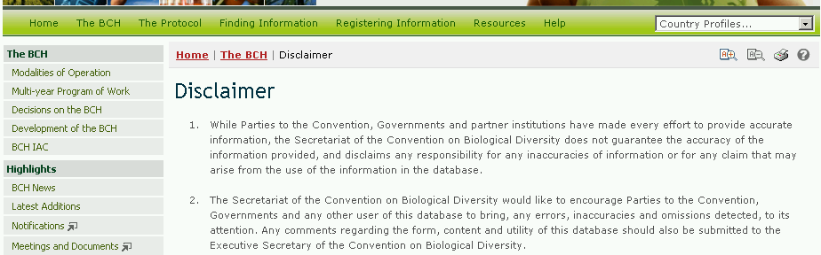
Рисунок 24

  - Протокол

Ссылка: http://bch.cbd.int/protocol/

Ссылка Протокол на навигационной панели предоставляет доступ к информации о Картахенском протоколе по биобезопасности.
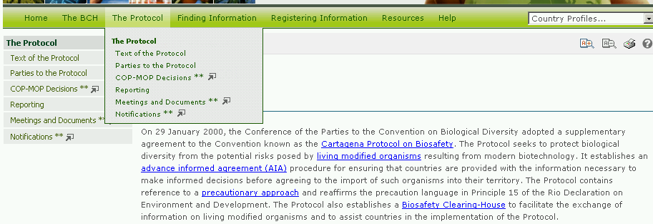
Рисунок 25

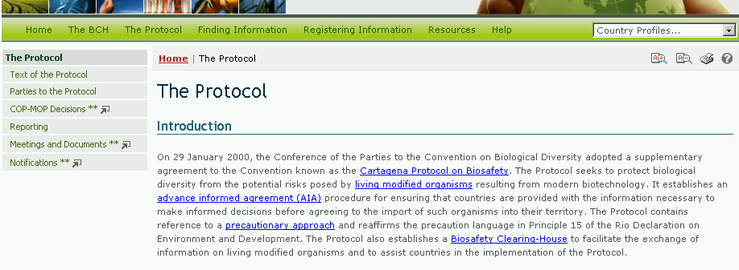
Рисунок 26

Вводная страница «Протокол» поделена на четыре части:
- краткое введение в Протокол;
- краткая история создания Протокола;
- информация о работе МККП;
- ссылки на соответствующие решения КС, совещаний Рабочей группы открытого состава по биобезопасности и другие публикации.

Меню в левой части страницы содержит шесть пунктов:
- текст Протокола;
- Стороны Протокола;
- решения КС-ВС;
- отчеты;
- совещания и документы;
- уведомления.

    - Текст Протокола

Ссылка Текст Протокола выводит пользователя на страницу со ссылками на полный текст Картахенского протокола по биобезопасности на шести языках Организации Объединенных Наций в форматах MS Word и PDF. Имеются также ссылки на отдельные статьи Протокола.
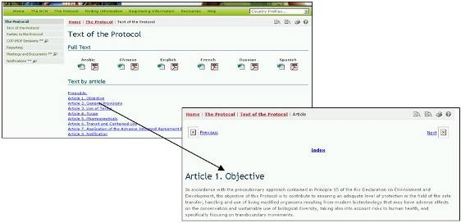
Рисунок 27

    - Стороны Протокола

Ссылка Стороны Протокола выводит пользователя на страницу, на которой представлена сводная информация о статусе ратификации Протокола и дате его вступления в силу для каждой страны. В таблице приведен перечень стран, которые подписали, ратифицировали, приняли, одобрили или присоединились к настоящему Протоколу, а также даты вступления в силу Протокола для каждой из этих стран. Название каждой страны содержит ссылку на страницу Сведения о стране, где собрана информация обо всех сведениях, представленных этой страной в МПБ.

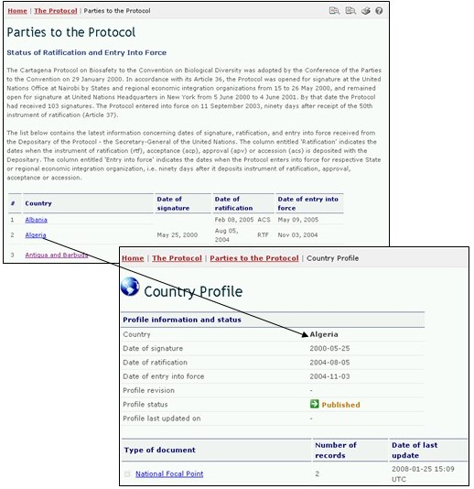
Рисунок 28

    - Решения КС-СС

Ссылка на Решения КС-СС выводит пользователя на страницу поиска решений КС-СС.
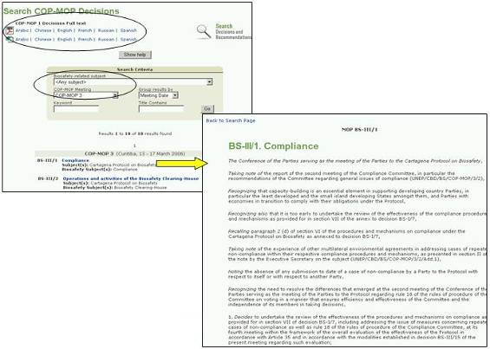
Рисунок 29

Критерии поиска включают вид раздела, относящегося к биобезопасности; конкретное совещание КС-СС и ключевые слова.

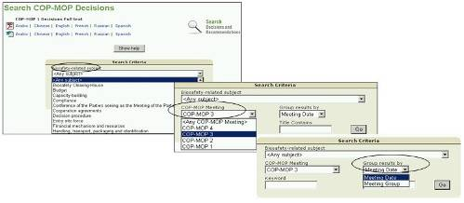
Рисунок 30

    - Отчетность

Ссылка Отчетность выводит пользователя на страницу, содержащую три раздела:
- Национальные отчеты;
- Годовые отчеты МПБ; и
- Годовые отчеты реестра экспертов.

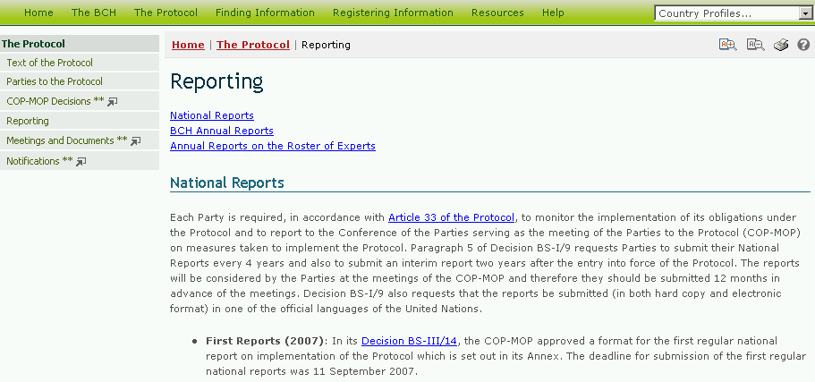
Рисунок 31

Национальные отчеты

В разделе Национальные отчеты на странице Отчеты можно получить доступ к национальным отчетам о мерах, принятых в осуществление Протокола, выбрав страну в выпадающем меню.
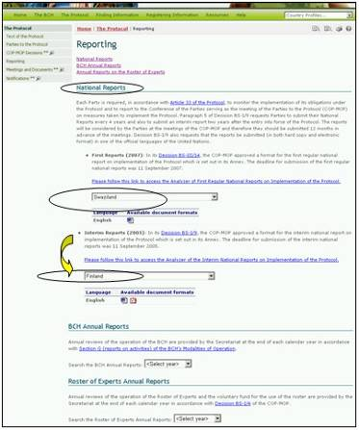
Рисунок 32

В настоящем разделе также имеются ссылки на анализ национальных отчетов. Эта программный модуль создан, чтобы помочь пользователям собрать и проанализировать информацию отчетов в зависимости от выбранных стран, географических зон, экономических групп и других критериев.
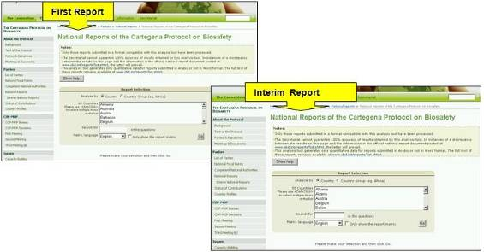
Рисунок 33

На странице анализа можно уточнить поиск, используя ключевые слова в вопросах отчетов или посредством выбора языка, используемого при анализе. Нажатие кнопки Go (выполнить) выводит результаты анализа. Результаты приводятся в таблице ниже системы анализа.
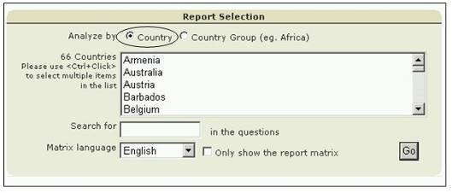
Рисунок 34

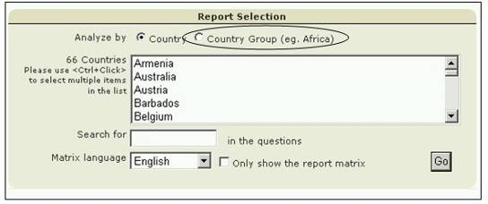
Рисунок 35

Годовые отчеты МПБ

Годовые отчеты МПБ охватывают работу МПБ и предоставляются Секретариатом в конце каждого календарного года. Доступ к этим отчетам можно получить, выбрав соответствующий год в окне поиска. Выбор года в поисковом окне предоставляет соответствующую страницу Годовых отчетов с текстом отчета.
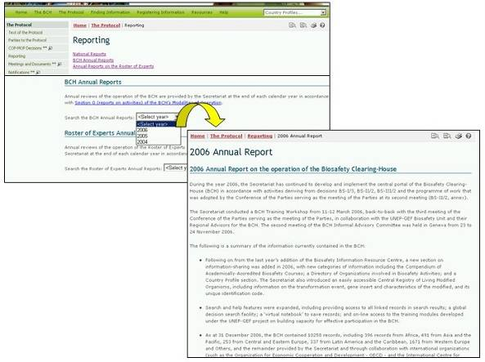
Рисунок 36

Годовые отчеты Реестра экспертов

Годовые отчеты Реестра экспертов предоставляются Секретариатом каждый календарный год и информируют о работе Реестра экспертов и добровольного фонда поддержки Реестра.
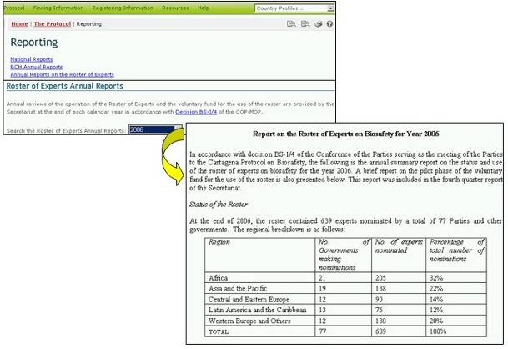
Рисунок 37

Используя выпадающее меню в данном разделе, необходимо выбрать интересующий год, чтобы получить доступ к необходимому годовому отчету Реестра экспертов в формате PDF.

    - Совещания и документы

Ссылка Совещания и документы выводит на страницу Календарь совещаний СКБР, содержащей ссылки на перечни предстоящих совещаний СКБР и прошедших совещаний СКБР в формате PDF. Дата последнего обновления этих перечней представлена под ссылками.

Страница Календарь совещаний СКБР также включает возможность поиска предстоящих или прошедших совещаний. Поиск связанных с Протоколом совещаний может быть уточнен посредством выбора специальных параметров поиска, таких как страна и год проведения и ключевых слов. Таблица результатов поиска содержит ссылки на материалы совещаний, если таковые имеются.
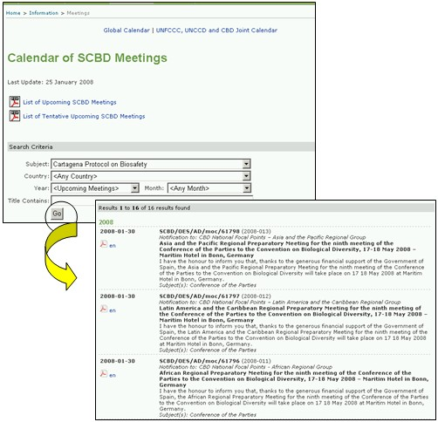
Рисунок 38

    - Уведомления

(см 3.2.2.3)

  - Поиск информации

Ссылка: http://bch.cbd.int/database/

Ссылки на категории информации баз данных Центрального портала МПБ приводятся в выпадающем меню раздела Finding Information (Поиск информации) на навигационной панели.
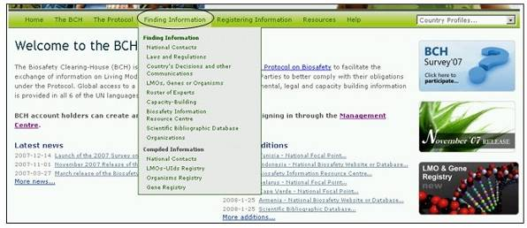
Рисунок 39

Каждая категория имеет систему поиска, которая предназначена для оптимизации нахождения необходимой информации. На странице поиска существует возможность просмотреть все записи, находящиеся в данной категории, используя кнопку Browse all records (Показать все записи).
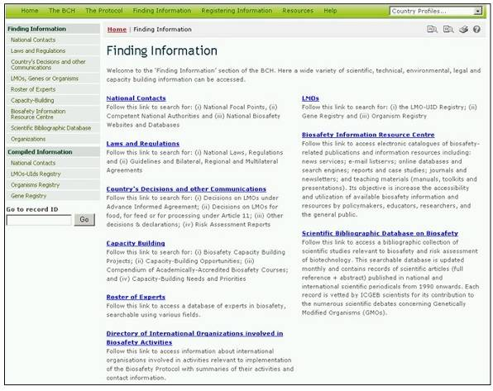
Рисунок 40

Типы данных, хранящихся в базах данных МПБ, а также инструкции по поиску информации подробно описаны в Модуле MO04.

  - Регистрация информации

Ссылка: http://bch.cbd.int/managementcentre/

Центр управления МПБ предоставляет, основанный на Интернет технологии, механизм регистрации, обновления, удаления или исправления информации в базах данных МПБ. В отношении категорий информации, касающейся осуществления Стороной Протокола, вводить сведения в Центр управления МПБ и изменять их могут только Национальные координационные центры МПБ:
- эксперты по биобезопасности;
- Национальные компетентные органы;
- потребности и приоритеты страны;
- решения относительно ЖИО, предназначенных для пищи, корма или обработки, в соответствии со Статьей 11;
- решения относительно ЖИО в соответствии с Процедурой заблаговременного обоснованного согласия;
- законодательство;
- национальные веб-сайты и базы данных по биобезопасности;
- другие решения и заявления;
- региональные и международные соглашения;
- нормативно-правовые акты и руководства;
- отчеты о выполнении заданий экспертами по биобезопасности;
- Национальные отчеты об оценке риска.

Зарегистрированные пользователи могут использовать Центр управления для предоставления МПБ (после подтверждения Секретариатом КБР) следующих категорий информации:
- курсы по биобезопасности;
- проекты и возможности по созданию потенциала;
- международные организации по биобезопасности;
- сведения для новостей МПБ;
- контактная информация;
- общие отчеты по оценке риска;
- сведения для реестров ЖИО / генов / родительских организмов или организмов-доноров;
- сведения для Центра информационных ресурсов по биобезопасности (ЦИРБ);
- сведения для Научно-библиографической базы данных по биобезопасности (НББД).

Секретариат КБР оставляет за собой право рецензирования и проверки любой информации, предоставленной зарегистрированными МПБ пользователями, до ее опубликования. Сведения, предоставляемые для НББД, подтверждаются Международным центром по генетической инженерии и биотехнологии (ICGEB).

Подробные инструкции по использованию Центра управления приведены в Модуле MO06A.
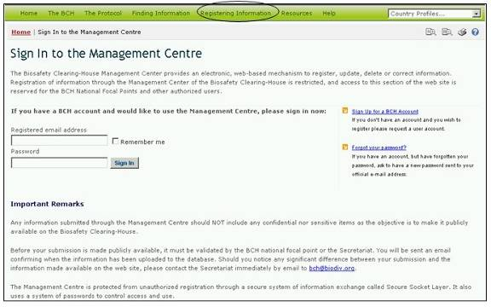
Рисунок 41

  - Ресурсы

Ссылка: http://bch.cbd.int/resources/

Раздел Ресурсы Центрального портала МПБ содержит как информацию, помогающую пользоваться Центральным порталом, так и более общую информацию по биобезопасности и включает:
- общие форматы;
- словарь терминов;
- тезаурус;
- готовые решения для национального участия
- список рассылки;
- загружаемые файлы;
- Интернет конференции; и
- схему сайта.
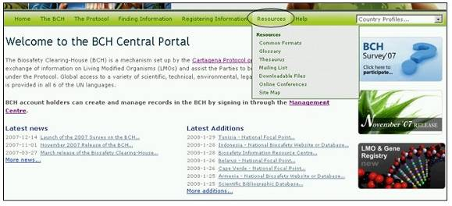
Рисунок 42

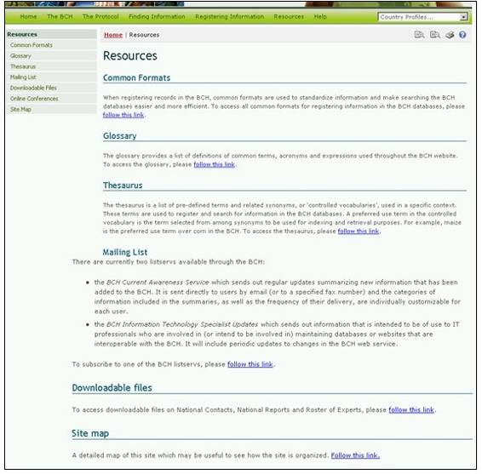
Рисунок 43

    - Общие форматы

Общие форматы были разработаны для организации и стандартизации структуры информации, хранящейся в базах данных МПБ. Использование этих форматов улучшает эффективность Центрального портала МПБ и обеспечивает надежный и предсказуемый доступ к информации.

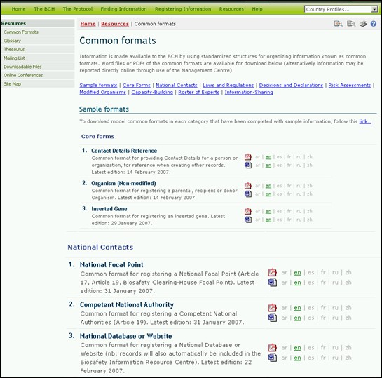
Рисунок 44

Общие форматы являются основой для форм ввода информации в Центре управления МПБ.

Страница Общих форматов содержит ссылки на MS Word и PDF файлы с описанием общих форматов следующих категорий информации:

- базовые формы:
  - ссылочные формы контактных данных;
  - организм (немодифицированный);
  - встроенные гены;
- Национальные контакты:
  - Национальный координационный центр;
  - Национальный компетентный орган;
  - Национальная база данных или веб-сайт;
- законы и постановления:
  - Национальные законы, нормативные положения и руководящие принципы;
  - двусторонние, региональные или международные соглашения и договоренности;
- решения и заявления:
  - решения в отношении ЖИО, принятые в рамках Процедуры заблаговременного обоснованного согласия;
  - решения в отношении ЖИО, принятые в рамках Статьи 11 Протокола;
  - другие решения, заявления или уведомления;
- оценка риска:
- отчет об оценке риска;
- модифицированный организм;
- уникальный идентификатор ЖИО;
- создание потенциала:
- потребности и приоритеты в создании потенциала;
- возможности по созданию потенциала;
- проекты по созданию потенциала;
- академические аккредитованные курсы по биобезопасности;
- реестр экспертов:
- эксперт в области биобезопасности;
- отчет об оценке работы эксперта по биобезопасности;
- обмен информацией и другие ресурсы:
- информационный ресурс по биобезопасности;
- организации в области биобезопасности
- социально-экономические соображения.

    - Словарь терминов

Ссылка Словарь терминов выводит на страницу, на которой приведены определения терминов, сокращений и выражений, используемых Центральным порталом МПБ.

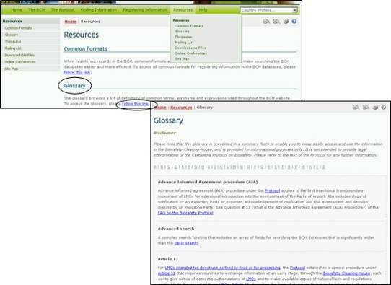
Рисунок 45

Описания терминов, используемых Центральным порталом МПБ, представлены в алфавитном порядке, а в верхней части страницы Словаря терминов находится алфавитная панель, связанная с соответствующими разделами словаря.

    - Тезаурус

Тезаурус или «контролирующие словари» представляет перечень установленных терминов и соответствующих синонимов, применяемых в определенном контексте. Эти термины используются при вводе и поиске информации в базах данных МПБ.
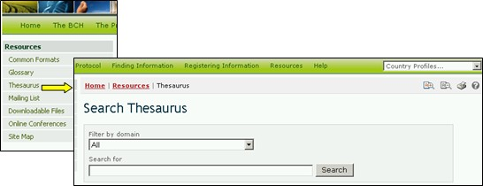
Рисунок 46

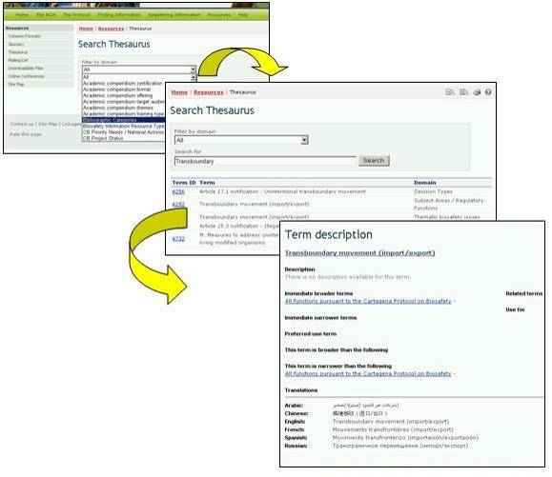
Рисунок 47

Ссылка Тезаурус на странице Ресурсы выводит на страницу Поиск в тезаурусе, которая содержит выпадающее меню предметной области терминов и окно для ввода ключевых слов для поиска. Пользователь может указать предметную область термина и(или) интересующее ключевое слово (слова) и осуществить поиск, нажав кнопку Search (поиск).
Выбор только определенной предметной области предоставляет в алфавитном порядке полный список терминов, используемых в данной категории информации.

Список полученных результатов содержит колонку Term ID (идентификатор термина) для получения дополнительной информации об использовании данного термина Центральным порталом МПБ. Эта ссылка выводит на запись Описание термина, в которой приводится подробная информация о значении данного термина, его использование Центральным порталом МПБ, включая более широкое, более узкое и предпочитаемое использование термина и его перевод на шесть языков ООН.
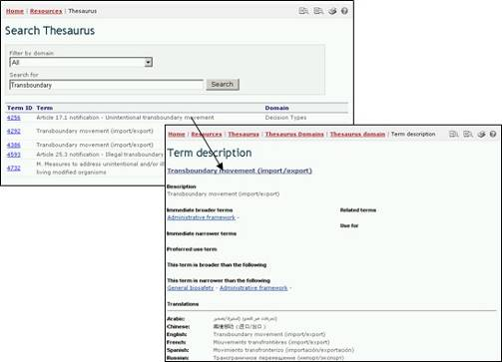
Рисунок 48

Пример: Если пользователь желает понять использование термина «transboundary» (трансграничный) в рамках деятельности, связанной с Протоколом, то необходимо указать предметную область термина All (все) в меню Filter by domain (Выбрать предметную область) и «transboundary» в окне ключевых слов на странице Поиск Тезауруса. Нажатие кнопки Search (поиск) выведет перечень записей, описывающих использование термина «трансграничный» Центральным порталом МПБ в различных категориях информации. Поиск результатов (в январе 2008) идентифицирует пять использований данного термина в четырех категориях информации МПБ.
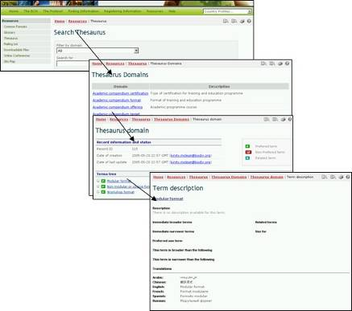
Рисунок 49

В описании термина, его характеристика «предпочитаемый термин» (Preferred use term) означает, что данный термин выбран среди остальных его синонимов, для использования в целях индексации и поиска информации. Например, для кукурузы термин maize является предпочтительным термину corn в базах данных МПБ.

    - Готовые решения для национального участия (приложения Гермес и Ajax Plug-In)

Ссылка Готовые решения для национального участия выводит на страницу, содержащую техническую информацию (ссылки на инструкции) о приложениях Гермес и Ajax Plug-In, разработанных МПБ.

Эти готовые решения разработаны для более удобного доступа к информации МПБ в соответствии с выявленными потребностями стран в таких приложениях. Данные приложения были созданы для помощи странам в разработке национальных веб-сайтов МПБ, непосредственно взаимодействующих с Центральным порталом МПБ.

    - Список рассылки

Список рассылки предоставляет доступ к реестрам электронной почты Центрального портала МПБ. Реестр электронной почты – список электронных почтовых адресов людей, которые подписались на регулярное получение информации по определенным темам.

Служба постоянного информирования о МПБ рассылает регулярные сообщения с краткой информацией о новых сведениях, добавленных в МПБ. И хотя они высылаются пользователям по электронной почте, но также возможно их получение по факсу (пожалуйста, обратитесь в Секретариат для включения номера вашего факса в службу рассылки).

Категории информации, включаемые в присылаемые сводки, а также частота рассылки могут быть установлены непосредственно пользователем.

Обновления информационных технологий МПБ (для специалистов) рассылает информацию, которая предназначена для профессионалов в области информационных технологий, участвующих в обслуживании баз данных или веб-сайтов, непосредственно взаимодействующих с Центральным порталом МПБ. Данная информация включает сведения о последних дополнениях или изменениях веб-приложений МПБ.
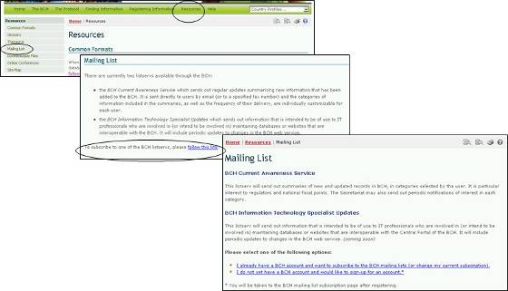
Рисунок 50

Станица Списка рассылки содержит ссылки, позволяющие как подписаться на соответствующие службы, так и изменять настройки подписки.

Выбор первой ссылки выводит пользователя на страницу Доступа в Центр управления. После ввода регистрационных данных и доступа в Центр управления, пользователь может подписаться на почтовые рассылки или изменить параметры рассылки.

Выбор второй ссылки открывает страницу Регистрации в Центре управления. Пользователь регистрируется в соответствии с его функциями в МПБ (т.е. Национальный координатор, эксперт по биобезопасности, представитель организаций по созданию потенциала и т.д.) и затем может подписаться на почтовые рассылки.

Подробная информация об использовании Центра управления представлена в Модуле MO06A.

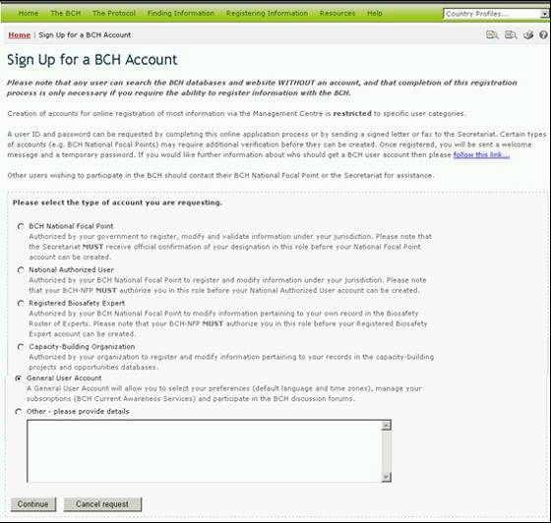
Рисунок 51

    - Загружаемые файлы

Страница Загружаемые файлы предоставляет доступ к файлам-документам, которые предназначены для помощи Сторонам в выполнении своих обязательств по Протоколу в отношении обмена информацией и предоставлении отчетов, включая инструкции и формы предоставления информации. Загружаемые документы доступны в форматах MS Word и PDF на шести языках Организации Объединенных Наций и разделены на следующие категории:

- формы МПБ;
- документы по биобезопасности;
- списки Национальных компетентных органов и Национальных координационных центров (обновляются ежедневно);
- отчеты Реестра экспертов (обновляется ежедневно) и краткие статистические данные.
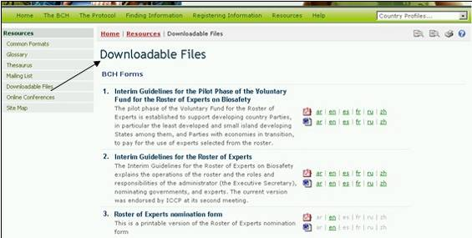
Рисунок 52

    - Интернет-конференции

Страница Интернет-конференции информирует о текущих Интернет- конференциях, организуемых Секретариатом КБР. Эти конференции проводятся для дискуссий и консультаций Сторон и заинтересованных участников по определенным аспектам Протокола и мерах по его осуществлению.
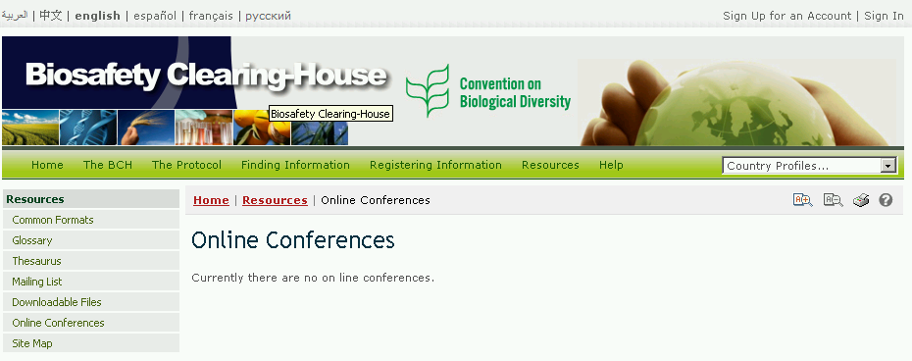
Рисунок 53

    - Схема сайта

Подробная Схема сайта показывает структуру Центрального портала МПБ.

На схеме сайта отмечены категории информации, доступ к которым можно получить с помощью поисковых систем и доступ к которым могут получить только зарегистрированные пользователи.

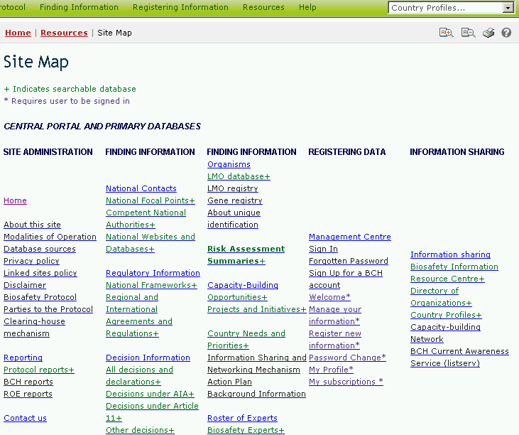
Рисунок 54

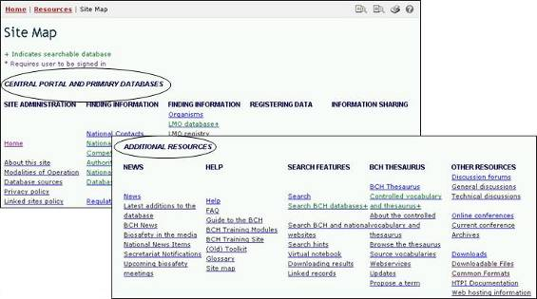
Рисунок 55

  - Помощь

Ссылка: http://bch.cbd.int/help/

Вводная страница раздела Помощь Центрального портала МПБ содержит пять подразделов, предназначенных в помощь пользователю:

- часто задаваемые вопросы;
- учебные модули МПБ;
- пособие по МПБ в форме брошюры;
- учебный сайт МПБ;
- документация по службам межсетевого взаимодействия.

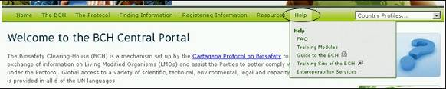
Рисунок 56

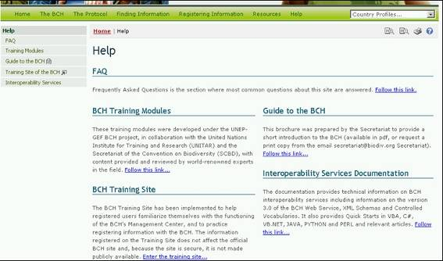
Рисунок 57

    - Часто задаваемые вопросы

Страница Часто задаваемые вопросы (FAQ) содержит ответы на наиболее часто задаваемые вопросы об МПБ. Ответы включают ссылки на соответствующие статьи Протокола и другую информацию Центрального портала МПБ.
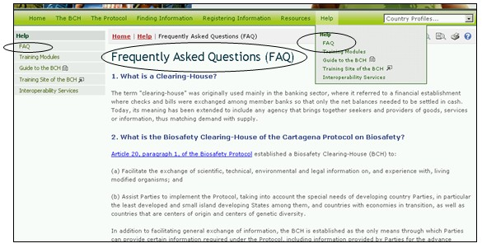
Рисунок 58

    - Учебные модули

Учебные модули были разработаны в рамках проекта ЮНЕП-ГЭФ по МПБ, при содействии Института Организации Объединенных Наций по обучению и исследованиям (ЮНИТАР/UNITAR) и Секретариатом Конвенции о биологическом разнообразии (СКБР). Данные модули были разработаны и проверены всемирно известными экспертами в этой области.

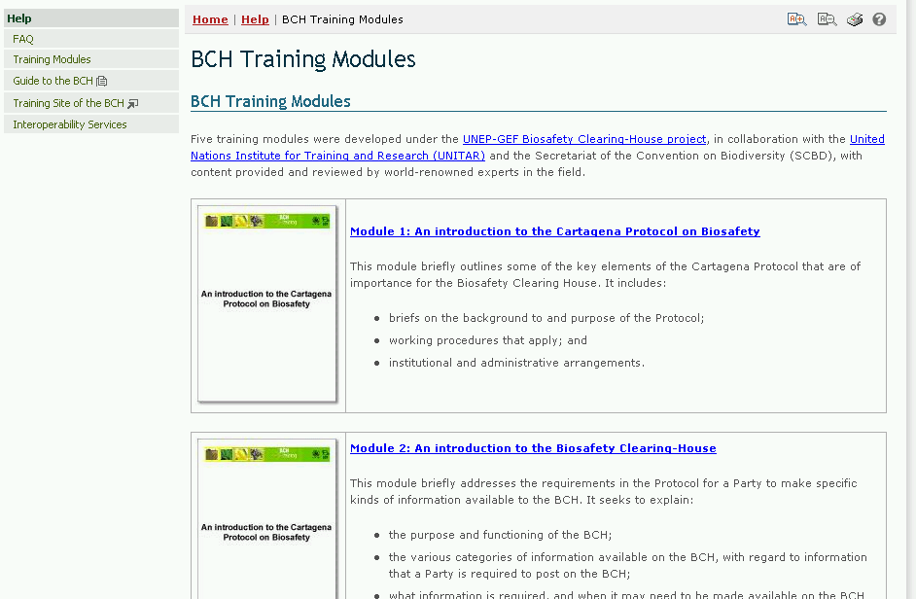
Рисунок 59

На Центральном портале представлены учебные модули трех видов:
- обучающие модули по МПБ;
- интерактивные обучающие модули по МПБ;
- руководство ЮНЕП-ГЭФ по обучающим семинарам

Обучающие Модули по МПБ – это серия из пяти модулей, которые знакомят читателя с:
- Картахенским протоколом по биобезопасности;
- Механизмом посредничества по биобезопасности;
- Центральным порталом МПБ;
- системой поиска информации на Центральном портале МПБ; и
- системой ввода информации в Центральный портал МПБ

Интерактивные обучающие модули по МПБ созданы для использования в соответствии с руководством ЮНЕП-ГЭФ при обучении участников в ходе проведения семинаров.
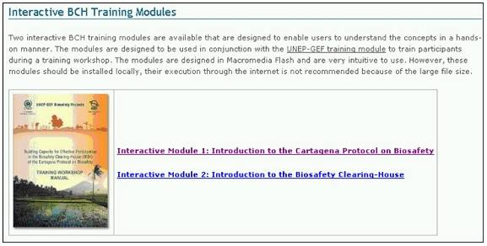
Рисунок 60

Руководство ЮНЕП-ГЭФ по обучающим семинарам разработано таким образом, чтобы дать представление инструкторам (лекторам) о процессе обучения в целом и помочь разобраться в существе конкретных вопросов, которые надлежит охватить в ходе проведения учебных семинаров по МПБ. Комплекс обучающих модулей по проведению семинаров является пособием для организации учебных программ по МПБ.

    - Пособие по МПБ

Пособие по МПБ представляет собой небольшую брошюру, которая знакомит пользователя с основными функциями МПБ.

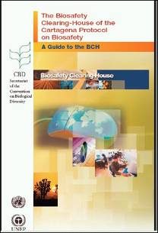
Рисунок 61

    - Учебный сайт МПБ

Учебный сайт МПБ создан для помощи пользователям в самостоятельном ознакомлении с Центром управления МПБ, не затрагивая официальный Центральный портал МПБ.

Чтобы получить доступ к Учебному сайту, пользователю необходимо иметь учетную запись, которая предоставляется Секретариатом КБР по запросу.

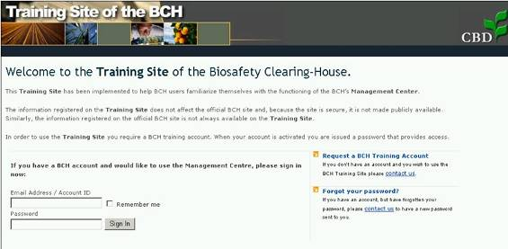
Рисунок 62

Страница доступа на Учебный сайт содержит три дополнительные полезные ссылки:
- запрос на учебную учетную запись;
- получение напоминания о пароле;
- переход на официальный сайт МПБ.

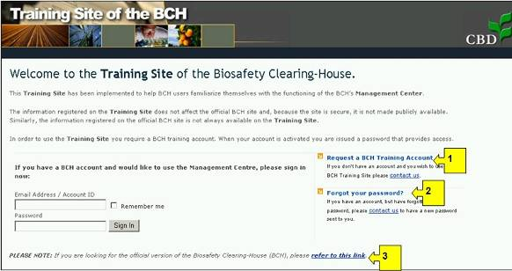
Рисунок 63

    - Службы межсетевого взаимодействия

Документация Служб межсетевого взаимодействия содержит техническую информацию о межсетевом взаимодействии с МПБ, включая сведения о веб-сервисе МПБ версии 3.0, схемы XML и контролирующие словари. Предоставлены также примеры готовых решений применения веб-сервиса в VBA, C4, VB.NET, JAVA, PYTHON и PERL и соответствующие статьи.

Страница служб межсетевого взаимодействия содержит ссылки на примеры готовых решений, схемы XML и описания служб веб-сервиса МПБ.
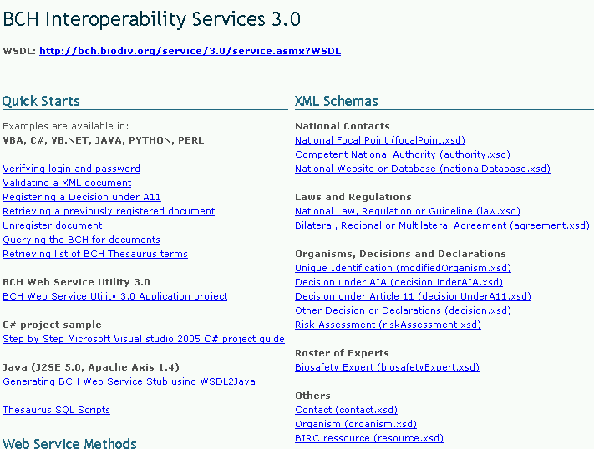
Рисунок 64

  - Управление результатами поиска
    - Сортировка результатов

Для того чтобы изменить вид представления результатов поиска, пользователь может выбрать один из вариантов сортировки в выпадающем меню Sort results by (Сортировать по), которое содержится в верхней части любой страницы результатов поиска. Перечень вариантов сортировки будет содержать лишь варианты, имеющие отношение к поиску той информации, которую осуществляет пользователь.
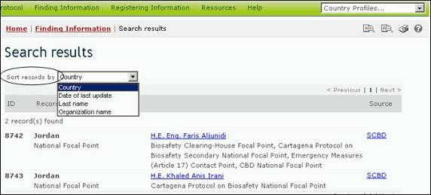
Рисунок 65

Возможны следующие варианты сортировки результатов:

Страна: результаты поиска отображаются в алфавитном порядке по названию страны;

Дата последнего обновления: результаты поиска отображаются по дате последнего добавления или обновления, недавно измененные записи отображаются первыми;

Фамилия: результаты поиска отображаются в алфавитном порядке по фамилии субъектов;

Признак ЖИО: результаты поиска отображаются в алфавитном порядке по интродуцированному признаку или свойству. (Для получения полного перечня интродуцированных признаков, см. раздел ‘Свойства ЖИО’ в Тезаурусе МПБ);

Название гена: результаты поиска отображаются в алфавитном порядке по названию встроенного гена. (Для получения полного перечня и описания встроенных генов, см. Реестр генов);

Название организма: результаты поиска отображаются в алфавитном порядке по названию родительского, реципиентного организма или организма-донора (для получения полного перечня и описания организмов в МПБ, см. Реестр организмов);

Название организации: результаты поиска отображаются в алфавитном порядке по названию организации (организации могут включать Национальные компетентные органы или организации по биобезопасности);

Дата начала: результаты поиска отображаются по дате начала проекта или других мероприятий по созданию потенциала;

Предметная область: отображаются результаты поиска, сгруппированные согласно запрашиваемой предметной области (т.е., тип ЖИО, или предполагаемое использование);

Таксономический статус: результаты поиска отображаются в алфавитном порядке по научному (латинскому) названию организма;

Использованный метод: результаты поиска отображаются в алфавитном порядке по методу, использованному для осуществления модификации;

Заголовок: результаты поиска отображаются в алфавитном порядке по заголовку записи;

Тип записи: отображаются результаты поиска, сгруппированные в соответствии с типом записи;

Уникальная идентификация: результаты поиска отображаются в алфавитно-нумерационном порядке по уникальному идентификационному коду. (Для получения полного перечня и описания уникальных идентификационных кодов см. Реестр УИК ЖИО)

    - Экспорт результатов в XML

Пользователь может экспортировать или загрузить информацию с Центрального портала МПБ для использования в других приложениях посредством функции Export Results (Экспортировать результаты). Экспортируемая информация предоставляется в формате XML (Extensible Markup Language), общепринятого формата обмена информацией. Основная задача XML – упростить процесс обмена данными между разными системами, в особенности системами Интернет.

Функция экспорта находится внизу каждой страницы Результатов поиска. Пользователь может использовать данную функцию как для экспорта конкретных записей, так и в целом результата поиска в базах данных. Результаты экспорта могут быть легко импортированы в другие программы, например, тестовые редакторы или электронные таблицы.

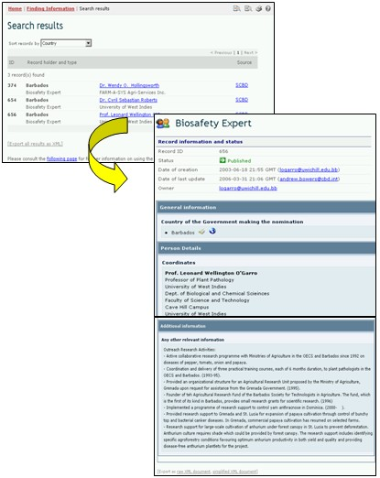
Рисунок 66

